Математический анализ
Задача 1. Найти пределы функций:
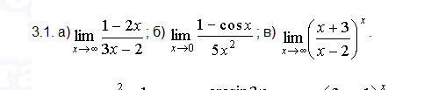
Задача 2. Найти значение производных данных функций в точке x=0:
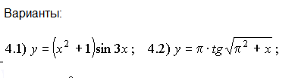
Задача 3. Провести исследование функций с указанием
а) области определения и точек разрыва; б) экстремумов; с) асимптот.
По полученным данным построить графики функций
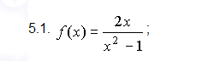
Задача 4. Найти неопределенные интегралы:
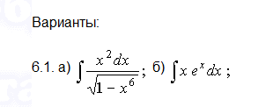
Задача 5. Вычислить площади областей, заключённых между линиями:
